"Өнеркәсіптік қауіпсіздік саласындағы мемлекеттік көрсетілетін қызметтер регламенттерін бекіту туралы" Қазақстан Республикасы Инвестициялар және даму министрінің міндетін атқарушының 2015 жылғы 28 мамырдағы № 640 бұйрығына өзгерістер енгізу туралы
Күшін жойған
Қазақстан Республикасы Индустрия және инфрақұрылымдық даму министрінің 2019 жылғы 7 наурыздағы № 123 бұйрығы. Қазақстан Республикасының Әділет министрлігінде 2019 жылғы 14 наурызда № 18390 болып тіркелді. Күші жойылды - Қазақстан Республикасы Индустрия және инфрақұрылымдық даму министрінің 2020 жылғы 8 қыркүйектегі № 457 бұйрығымен
Ескерту. Күші жойылды – ҚР Индустрия және инфрақұрылымдық даму министрінің 08.09.2020 № 457 (алғашқы ресми жарияланған күнінен кейін күнтізбелік он күн өткен соң қолданысқа енгізіледі) бұйрығымен.
БҰЙЫРАМЫН:
1. "Өнеркәсіптік қауіпсіздік саласындағы мемлекеттік көрсетілетін қызметтер регламенттерін бекіту туралы" Қазақстан Республикасы Инвестициялар және даму министрінің міндетін атқарушының 2015 жылғы 28 мамырдағы № 640 бұйрығына (Нормативтік құқықтық актілерді мемлекеттік тіркеу тізілімінде № 11629 болып тіркелген, 2015 жылғы 22 шілдеде "Әділет" ақпараттық-құқықтық жүйесінде жарияланған) мынадай өзгерістер енгізілсін:
"Жарылғыш заттар мен олардың негізінде жасалған бұйымдарды ұдайы қолдануға рұқсат беру" мемлекеттік көрсетілетін қызмет регламенті осы бұйрыққа 1-қосымшаға сәйкес жазылсын;
"Қауіпті өндірістік объектілерді салуға, кеңейтуге, реконструкциялауға, жаңғыртуға, консервациялауға және жоюға арналған жобалау құжаттамасын келісу" мемлекеттік көрсетілетін қызмет регламенті осы бұйрыққа 2-қосымшаға сәйкес жаңа редакцияда жазылсын.
2. Қазақстан Республикасы Индустрия және инфрақұрылымдық даму министрлігінің Индустриялық даму және өнеркәсiптiк қауiпсiздiк комитетi:
1) осы бұйрықты Қазақстан Республикасы Әділет министрлігінде мемлекеттік тіркеуді;
2) осы бұйрық мемлекеттік тіркелген күннен бастап күнтізбелік он күн ішінде оның қазақ және орыс тілдерінде Қазақстан Республикасы Нормативтік құқықтық актілерінің эталондық бақылау банкіне ресми жариялау және енгізу үшін "Республикалық құқықтық ақпарат орталығы" шаруашылық жүргізу құқығындағы республикалық мемлекеттік кәсіпорнына жіберуді;
3) осы бұйрықты Қазақстан Республикасы Индустрия және инфрақұрылымдық даму министрлігінің интернет-ресурсында орналастыруды қамтамасыз етсін.
3. Осы бұйрықтың орындалуын бақылау жетекшілік ететін Қазақстан Республикасының Индустрия және инфрақұрылымдық даму вице-министріне жүктелсін.
4. Осы бұйрық алғашқы ресми жарияланған күнінен кейін күнтізбелік он күн өткен соң қолданысқа енгізіледі.
Қазақстан Республикасының  Индустрия және инфрақұрылымдық даму министрі | Р. Скляр
Қазақстан Республикасы
Индустрия және
инфрақұрылымдық
даму министрiнің
2019 жылғы 7 наурыздағы
№ 123 бұйрығына
1-қосымша
Қазақстан Республикасы
Инвестициялар және даму
министрі міндетін атқарушының
2015 жылғы 28 мамырдағы
№ 640 бұйрығына
4-қосымша
"Жарылғыш заттар мен олардың негізінде жасалған бұйымдарды ұдайы қолдануға рұқсат беру" мемлекеттік көрсетілетін қызмет регнламенті
1-тарау. Жалпы ережелер
1. "Жарылғыш заттар мен олардың негізінде жасалған бұйымдарды ұдайы қолдануға рұқсат беру" мемлекеттік көрсетілетін қызмет (бұдан әрі – мемлекеттік көрсетілетін қызмет) Қазақстан Республикасы Инвестициялар және даму министрінің 2015 жылғы 28 сәуірдегі № 511 (Қазақстан Республикасының нормативтік құқықтық актілерді мемлекеттік тіркеу тізілімінде № 11363 болып тіркелген) бұйрығымен бекітілген "Жарылғыш заттар мен олардың негізінде жасалған бұйымдарды ұдайы қолдануға рұқсат беру туралы" мемлекеттік көрсетілетін қызмет стандарты (бұдан әрі – Стандарт) негізінде әзірленді және оны Қазақстан Республикасы Индустрия және инфрақұрылымдық даму министрлігі Индустриялық даму және өнеркәсіптік қауіпсіздік комитеті (бұдан әрі – көрсетілетін қызметті беруші) көрсетеді.
Өтініштерді қабылдау және мемлекеттік қызметті көрсету нәтижелерін беру www.egov.kz "электрондық үкімет" веб-порталы (бұдан әрі – портал) арқылы жүзеге асырылады.
2. Мемлекеттік қызметті көрсету нысаны: электронды (толық автоматтандырылған).
3. Мемлекеттік көрсетілетін қызметтің нәтижесі - жарылғыш заттарды және олардың негізіндегі бұйымдарды ұдайы қолдануға рұқсат беру не стандарттың 10-тармағында көзделген жағдайлар мен негіздер бойынша мемлекеттік қызмет көрсетуден бас тарту туралы дәлелді жауап.
Мемлекеттік қызметті көрсету нәтижесін беру: электронды.
2-тарау. Мемлекеттік қызметті көрсету процесінде көрсетілетін қызметті берушінің құрылымдық бөлімшелерінің (қызметкерлерінің) іс-қимыл тәртібінің сипаттамасы
4. Мемлекеттік қызметті көрсету бойынша рәсімнің (іс-қимылдың) басталуы үшін негіз Стандарттың 9-тармағына сәйкес өтініш пен қажетті құжаттарды беру болып табылады.
5. Мемлекеттік қызметті көрсету процесінің құрамына кіретін әрбір рәсімнің (іс-қимылдың) мазмұны:
1) көрсетілетін қызметті берушінің басшысы екі сағат ішінде көрсетілетін қызметті алушының өтінішін қарайды және көрсетілетін қызметті беруші басшысының орынбасарына орындауға жібереді;
2) көрсетілетін қызметті беруші басшысының орынбасары бір сағат ішінде көрсетілетін қызметті алушының өтінішін қарайды және салалық Басқарма басшысына орындауға жібереді;
3) салалық басқарма басшысы бір сағат ішінде көрсетілетін қызметті алушының өтінішін қойылатын талаптарға сәйкестігіне қарайды және орындаушыға орындауға жібереді;
4) орындаушы 1 (бір) жұмыс күні iшiнде ұсынылған құжаттардың толықтығын тексереді, ұсынылған құжаттардың толық емес фактісі анықталған жағдайда, көрсетілген мерзімде өтінішті одан әрі қараудан жазбаша дәлелді бас тарту хатын дайындайды, ұсынылған құжаттардың толық фактісі анықталған жағдайда 4 (төрт) жұмыс күні iшiнде құжаттардың талаптарға сәйкестігін тексереді және рұқсат беруге шешімді рәсімдейді;
5) салалық басқарма басшысының бір сағат ішінде рұқсат беруге не мемлекеттік қызметті көрсетуден бас тарту туралы дәлелді жауапты келісуі;
6) көрсетілетін қызметті беруші басшысы орынбасарының бір сағат ішінде рұқсат беруге не мемлекеттік қызметті көрсетуден бас тарту туралы дәлелді жауапты келісуі;
7) көрсетілетін қызметті беруші басшысының (не оны алмастырушы адамның) екі сағат ішінде рұқсат беруге арналған шешімге не мемлекеттік қызмет көрсетуден бас тарту туралы дәлелді жауапқа қол қоюы.
6. Мынадай рәсімді (іс-қимыл) орындауды бастаудың негізі болатын мемлекеттік қызметті көрсету жөніндегі рәсімдер (іс-қимыл) нәтижесі:
1) құжатты тіркеу;
2) басшының қарары;
3) жауапты орындаушыны тағайындау;
4) қарастыруға қабылдау немесе қарастырудан бас тарту;
5) мемлекеттік қызметті көрсету бойынша шешімді ресімдеу;
6) мемлекеттік қызметті көрсету нәтижесіне қол қою.
3-тарау. Мемлекеттік қызметті көрсету процесінде көрсетілетін қызметті берушінің құрылымдық бөлімшелерінің (қызметкерлерінің) өзара іс-қимыл тәртібінің сипаттамасы
7. Мемлекеттік қызметті көрсету процесіне қатысатын көрсетілетін қызметті берушінің құрылымдық бөлімшелерінің (қызметкерлерінің) тізбесі:
1) көрсетілетін қызметті беруші кеңсесінің жұмыскері;
2) көрсетілетін қызметті берушінің басшысы;
3) көрсетілетін қызметті беруші басшысының орынбасары;
4) салалық басқарманың басшысы;
5) басқарманың жауапты орындаушысы.
8. Әрбір рәсімнің (іс-қимылдың) ұзақтығын көрсете отырып, құрылымдық бөлімшелердің қызметкерлері (қызметкерлері) арасындағы рәсімдерді (іс-қимылдарды) сипаттау:
1) көрсетілетін қызметті беруші басшысының көрсетілетін қызметті алушының құжаттарын қарастыруы және көрсетілетін қызметті берушінің басшысының орынбасарының қарастыруына береді. Орындау ұзақтығы – екі сағат;
2) басшы орынбасарының көрсетілетін қызметті алушының құжаттарын қарастыруы және көрсетілетін қызметті берушінің салалық басқарма басшысының орындауына береді. Орындау ұзақтығы – бір сағат;
3) көрсетілетін қызметті берушінің салалық басқарма басшысының қарастыруы және орындаушыны тағайындауы. Орындау ұзақтығы – бір сағат;
4) көрсетілетін қызметті берушінің жауапты орындаушысының ұсынылған құжаттардың толықтығын тексеруі:
ұсынылған құжаттар толық болмаған жағдайда орындаушы бір жұмыс күн ішінде көрсетілетін қызметті алушыға әрі қарай қарастырудан жазбаша дәлелді бас тартуды жібереді;
ұсынылған құжаттар стандарт талаптарына сәйкес келген жағдайда ұсынылған құжаттарды қарайды және жарылғыш заттар мен олардың негізінде жасалған бұйымдарды ұдайы қолдануға рұқсат беруге шешімді не мемлекеттік қызметті көрсетуден бас тарту туралы дәлелді жауапты рәсімдейді;
5) көрсетілетін қызметті берушінің басқарма басшысының құжаттарды және мемлекеттік қызметті көрсету нәтижесін заңнамаға сәйкестігіне қарастыруы және рәсімделген құжатты келісуі. Орындау ұзақтығы – бір сағат;
6) көрсетілетін қызметті беруші басшысы орынбасарының мемлекеттік көрсетілетін қызмет бойынша қабылданған шешімді келісуі. Орындау ұзақтығы – бір сағат;
7) көрсетілетін қызметті беруші басшысының (не оны алмастырушы адамның) мемлекеттік көрсетілетін қызмет туралы шешімге қол қоюы. Орындау ұзақтығы – екі сағат;
8) мемлекеттік көрсетілетін қызмет нәтижесін "Е-лицензиялау" мемлекеттік деректер базасына (бұдан әрі – МДБ) беру.
4-тарау. Мемлекеттік көрсетілетін қызметті көрсету процесінде өзара іс-қимыл тәртібін және ақпараттық жүйелерді пайдалану тәртібінің сипаттамасы
9. Портал арқылы мемлекеттік қызметті көрсету кезінде көрсетілетін қызметті беруші мен көрсетілетін қызметті алушының жүгінуі мен ресімдерінің (іс-қимылдарының) кезектілігінің тәртібі осы регламентке 1-қосымшаға сәйкес, мемлекеттік қызметті көрсетуге қатыстырылған ақпараттық жүйелердің функционалды өзара іс-қимылының № 1, 2 диаграммаларында көрсетілген.
Жарылғыш заттар мен олардың негізінде жасалған бұйымдарды ұдайы қолдануға рұқсат алуға өтінішті берген кезде:
1) қызметті алушы порталға өзін тіркеуді жеке сәйкестендіру немесе бизнес-сәйкестендіру нөмірі (бұдан әрі – ЖСН/БСН) арқылы жүзеге асырады (порталда тіркелмеген қызметті алушылар үшін жүзеге асырылады);
2) 1-процесс – көрсетілетін қызметті алушы көрсетілетін қызметті алу үшін порталда ЖСН/ БСН және парольді енгізеді (авторландыру процесі);
3) 1-шарт – порталда ЖСН/БСН және пароль арқылы көрсетілетін қызметті алушы туралы тіркелген деректердің дұрыстығын тексеру;
4) 2-процесс – порталда көрсетілетін қызметті алушының деректерінде бар бұзушылықтарына байланысты авторландырудан бас тарту туралы хабарламаны қалыптастырады;
5) 3-процесс – көрсетілетін қызметті алушының осы регламентте көрсетілген мемлекеттік көрсетілетін қызметті таңдауы, мемлекеттік қызметті көрсету үшін сұрау нысанын экранға шығару және қажетті құжаттарды электрондық түрде сұрау нысанына жалғай отырып, форматты талаптар мен оның құрылымын ескере отырып, көрсетілетін қызметті алушының нысанды толтыруы (деректерді енгізу), сондай-ақ көрсетілетін қызметті алушының сұрауды куәландыру үшін ЭСҚ-ның тіркеу куәлігін таңдауы;
6) 2-шарт – ЭСҚ тіркелу куәлігінің жарамдылық мерзімін және оның тізімде болмауын (жойылуын), сондай-ақ сәйкестендіру деректерінің сұрау салуда көрсетілген ЖСН/БСН мен ЭЦҚ куәлігінде көрсетілген ЖСН/БСН сәйкестегін порталда тексеру;
7) 4-процесс – көрсетілетін қызметті алушының электрондық цифрлық қолтаңбасының түпнұсқалығының расталмауына байланысты сұрау салынған қызметтен бас тарту туралы хабарламаны қалыптастырады;
8) 5-процесс – электрондық құжаттарды (көрсетілетін қызметті алушының сұрау салуын) тіркеу және сұрауды "Е-лицензиялау" МДБ өңдеу;
9) 3-шарт – көрсетілетін қызметті берушінің мемлекеттік қызметті көрсету нәтижесін рәсімдеуі;
10) 6-процесс – "Е-лицензиялау" МДБ қалыптастырылған мемлекеттік көрсетілетін қызметті нәтижесін көрсетілетін қызметті алушының алуы. Электрондық құжатты көрсетілетін қызметті берушінің уәкілетті адамының ЭЦҚ пайдаланып қалыптастырады.
Өтінішті өңдегеннен кейін көрсетілетін қызметті алушыға өңдеу нәтижелерін қарау мүмкіндігі мынадай түрде ұсынылады:
мемлекеттік қызметті көрсету тарихындағы "шығыс құжатын қарау" түймешесін басқаннан кейін – сұрану нәтижесі дисплей экранына шығады;
"сақтау" түймешесін басқаннан кейін – сұрану нәтижесі тұтынушының "PDF" форматындағы магниттік тасымалдағышта сақталады.
10. Көрсетілетін қызметті берушінің құрылымдық бөлімшелерінің (қызметкерлерінің) мемлекеттік қызметті көрсету процесіндегі рәсімдерінің (іс-қимылдарының), өзара іс-қимылдарының бірізділігінің толық сипаттауда, соңдай-ақ мемлекеттік қызметті көрсету бизнес-процесіндегі ақпараттық жүйелерді қолдану тәртібін сипаттамасы осы регламентінее 2-қосымшаға сәйкес мемлекеттік қызметті көрсету бизнес-процестерінің анықтамалығында көрсетілген.
"Жарылғыш заттар мен олардың
негізінде жасалған бұйымдарды
ұдайы қолдануға рұқсат беру"
мемлекеттік көрсетілетін қызмет
регламентіне 1-қосымша
Портал арқылы мемлекеттік қызметті көрсету кезінде функционалды өзара іс-қимылдың диаграммасы

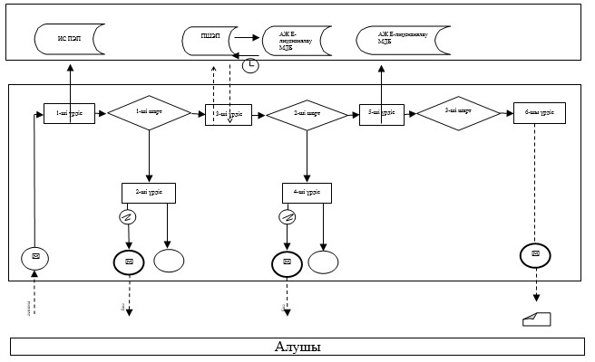

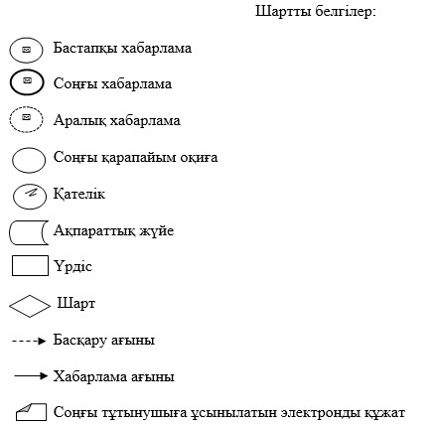

"Жарылғыш заттар мен
олардың негізінде жасалған
бұйымдарды ұдайы қолдануға
рұқсат беру" мемлекеттік
көрсетілетін қызмет
регламентіне
2-қосымша
"Жарылғыш заттар мен олардың негізінде жасалған бұйымдарды ұдайы қолдануға рұқсат беру" мемлекеттік қызмет көрсету бизнес-процестерінің анықтамалығы

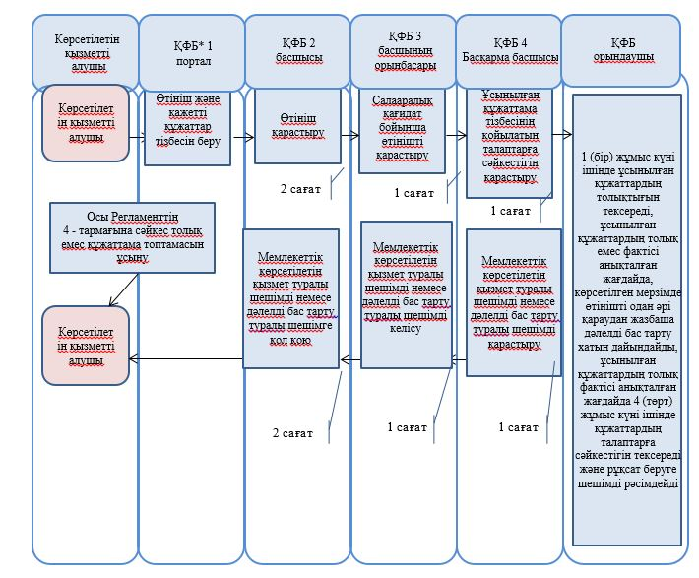

*ҚФБ – құрылымдық – функционалдық бірлік: көрсетілетін қызметті берушінің құрылымдық бөлімшелерінің (қызметкерлерінің), Мемлекеттік корпорацияның, "электрондық үкімет" веб-порталының өзара іс-әрекеттері;

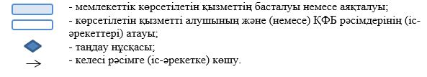

Қазақстан Республикасы
Индустрия және
инфрақұрылымдық
даму министрiнің
2019 жылғы 7 наурыздағы
№ 123 бұйрығына
2-қосымша
Қазақстан Республикасы
Инвестициялар және даму
министрі міндетін атқарушының
2015 жылғы 28 мамырдағы
№ 640 бұйрығына
6-қосымша
"Қауіпті өндірістік объектілерді салуға, кеңейтуге, реконструкциялауға, жаңғыртуға, консервациялауға және жоюға арналған жобалау құжаттамасын келісу" мемлекеттік қызмет регламенті
1-тарау. Жалпы ережелер
1. "Қауіпті өндірістік объектілерді салуға, кеңейтуге, реконструкциялауға, жаңғыртуға, консервациялауға және жоюға арналған жобалау құжаттамасын келісу" мемлекеттік көрсетілетін қызмет (бұдан әрі – мемлекеттік көрсетілетін қызмет) Қазақстан Республикасы Инвестициялар және даму министрінің 2015 жылғы 28 сәуірдегі № 511 (Қазақстан Республикасының нормативтік құқықтық актілерді мемлекеттік тіркеу тізілімінде № 11363 болып тіркелген) бұйрығымен бекітілген "Қауіпті өндірістік объектілерді салуға, кеңейтуге, реконструкциялауға, жаңғыртуға, консервациялауға және жоюға арналған жобалау құжаттамасын келісу туралы" мемлекеттік көрсетілетін қызмет стандарты (бұдан әрі – Стандарт) негізінде әзірленді және оны Қазақстан Республикасының Индустрия және инфрақұрылымдық даму министрлігінің Индустриялық даму және өнеркәсіптік қауіпсіздік комитеті мен Қазақстан Республикасы Индустрия және инфрақұрылымдық даму министрлігінің Индустриялық даму және өнеркәсіптік қауіпсіздік комитетінің аумақтық департаменттері (бұдан әрі – көрсетілетін қызметті беруші) көрсетеді.
Мемлекеттік қызметті көрсету үшін өтініштерді қабылдау "Азаматтарға арналған үкімет" мемлекеттік корпорациясы" коммерциялық емес акционерлік қоғамы (бұдан әрі – Мемлекеттік корпорация) арқылы жүзеге асырылады.
Мемлекеттік қызметті көрсету нәтижесін беру www.egov.kz "электрондық үкімет" веб-порталы (бұдан әрі - портал) арқылы жүзеге асырылады.
2. Мемлекеттік қызметті көрсету нысаны: электронды (ішінара автоматтандырылған) немесе қағаз түрінде.
3. Мемлекеттік қызметті көрсету нәтижесі - жобалау құжаттамаларына келісім-хат немесе осы стандарттың 10-тармағында көзделген жағдайлар мен негіздер бойынша мемлекеттік қызметті көрсетуден бас тарту туралы дәлелді жауап.
Мемлекеттік қызметті көрсету нәтижесін беру электронды нысанда.
2-тарау. Мемлекеттік қызметті көрсету процесінде көрсетілетін қызметті берушінің құрылымдық бөлімшелерінің (қызметкерлерінің) іс-қимылы тәртібінің сипаттамасы
4. Мемлекеттік қызметті көрсету бойынша рәсімнің (іс-қимылдың) басталуы үшін негіз Стандарттың 9-тармағына сәйкес өтініш пен қажетті құжаттарды беру болып табылады.
5. Мемлекеттік қызметті көрсету процесінің құрамына кіретін әрбір рәсімнің (іс-қимылдың) мазмұны:
Көрсетілетін қызметті берушінің аумақтық департаменттері арқылы көрсетілетін Мемлекеттік қызметті алу үшін:
1) Мемлекеттік корпорация қызметкері алынған құжаттарды тіркеуді жүргізеді және көрсетілетін қызметті беруші басшының қарауына береді;
2) көрсетілетін қызметті берушінің басшысы 2 (екі) сағат ішінде көрсетілетін қызметті алушының өтінішін қарайды және көрсетілетін қызметті беруші басшысының орынбасарына орындауға береді;
3) көрсетілетін қызметті беруші басшысының орынбасары 2 (екі) сағат ішінде көрсетілетін қызметті алушының өтінішін қарайды және салалық басқарма басшысына орындауға береді;
4) салалық басқарма (бөлім) басшысы 2 (екі) сағат ішінде көрсетілетін қызметті алушының өтінішін қойылатын талаптарға сәйкестігіне қарайды және орындаушыға орындауға береді;
5) көрсетілетін қызметті берушінің жауапты орындаушысы 1 (бір) жұмыс күні ішінде ұсынылған құжаттардың толықтығын тексеріп, ұсынылған құжаттар толық болмаған жағдайда, көрсетілетін қызметті алушыға әрі қарай қарастырудан жазбаша дәлелді бас тартуды жолдайды. Ұсынылған құжаттар стандарт талаптарына сәйкес келген жағдайда, 13 (он үш) жұмыс күні ішінде алынған құжаттарды қарайды және жобалау құжаттамасын келісу-хатын рәсімдейді;
6) салалық басқарма (бөлім) басшысының 2 (екі) сағат ішінде келісу туралы шешімді не мемлекеттік қызмет көрсетуден бас тарту туралы дәлелді жауапты келісуі;
7) көрсетілетін қызметті беруші басшысы орынбасарының 2 (екі) сағат ішінде келісу туралы шешімді не мемлекеттік қызметті көрсетуден бас тарту туралы дәлелді жауапты келісуі;
8) көрсетілетін қызметті беруші басшысының (не оны алмастыратын адам) 2 (екі) сағат ішінде келісу туралы шешімге не мемлекеттік қызмет көрсетуден бас тарту туралы дәлелді жауапқа қол қоюы;
9) 2 (екі) сағат ішінде мемлекеттік қызметті көрсету нәтижесін ресімдеу және беру.
Көрсетілетін қызметті беруші арқылы көрсетілетін Мемлекеттік қызметті алу үшін:
Астана қаласында орналасқан Мемлекеттік корпорацияға жүгінген жағдайда:
1) Мемлекеттік корпорация қызметкері алынған құжаттарды тіркеуді жүргізеді және көрсетілетін қызметті беруші басшының қарауына береді;
2) көрсетілетін қызметті берушінің басшысы 2 (екі) сағат ішінде көрсетілетін қызметті алушының өтінішін қарайды және көрсетілетін қызметті беруші басшысының орынбасарына орындауға береді;
3) көрсетілетін қызметті беруші басшысының орынбасары 2 (екі) сағат ішінде көрсетілетін қызметті алушының өтінішін қарайды және салалық басқарма басшысына орындауға береді;
4) салалық басқарма (бөлім) басшысы 2 (екі) сағат ішінде көрсетілетін қызметті алушының өтінішін қойылатын талаптарға сәйкестігіне қарайды және орындаушыға орындауға береді;
5) көрсетілетін қызметті берушінің жауапты орындаушысы 1 (бір) жұмыс күні ішінде ұсынылған құжаттардың толықтығын тексеріп, ұсынылған құжаттар толық болмаған жағдайда, көрсетілетін қызметті алушыға әрі қарай қарастырудан жазбаша дәлелді бас тартуды жолдайды. Ұсынылған құжаттар стандарт талаптарына сәйкес келген жағдайда, 13 (он үш) жұмыс күні ішінде алынған құжаттарды қарайды және жобалау құжаттамасын келісу-хатын рәсімдейді;
6) салалық басқарма (бөлім) басшысының 2 (екі) сағат ішінде келісу туралы шешімді не мемлекеттік қызмет көрсетуден бас тарту туралы дәлелді жауапты келісуі;
7) көрсетілетін қызметті беруші басшысы орынбасарының 2 (екі) сағат ішінде келісу туралы шешімді не мемлекеттік қызметті көрсетуден бас тарту туралы дәлелді жауапты келісуі;
8) көрсетілетін қызметті беруші басшысының (не оны алмастыратын адам) 2 (екі) сағат ішінде келісу туралы шешімге не мемлекеттік қызмет көрсетуден бас тарту туралы дәлелді жауапқа қол қоюы;
9) 2 (екі) сағат ішінде мемлекеттік қызметті көрсету нәтижесін ресімдеу және беру.
Басқа аумақтардан Мемлекеттік корпорацияға жүгінген жағдайда:
1) Мемлекеттік корпорацияның қызметкері (Мемлекеттік корпорацияның Астана қаласында орналасқанынан бөлек) 1 (бір) жұмыс күні ішінде құжаттар топтамасын жинақтау секторына жолдайды;
2) жинақтау секторының қызметкері (маманы) 3 (үш) жұмыс күні ішінде құжаттар топтамасын пошталық байланыс арқылы көрсетілетін қызметті берушіге жеткізеді;
3) көрсетілетін қызметті берушінің басшысы 2 (екі) сағат ішінде көрсетілетін қызметті алушының өтінішін қарайды және көрсетілетін қызметті беруші басшысының орынбасарына орындауға береді;
4) көрсетілетін қызметті беруші басшысының орынбасары 2 (екі) сағат ішінде көрсетілетін қызметті алушының өтінішін қарайды және салалық басқарма басшысына орындауға береді;
5) салалық басқарма (бөлім) басшысы 2 (екі) сағат ішінде көрсетілетін қызметті алушының өтінішін қойылатын талаптарға сәйкестігіне қарайды және орындаушыға орындауға береді;
6) көрсетілетін қызметті берушінің жауапты орындаушысы 1 (бір) жұмыс күні ішінде ұсынылған құжаттардың толықтығын тексеріп, ұсынылған құжаттар толық болмаған жағдайда, көрсетілетін қызметті алушыға әрі қарай қарастырудан жазбаша дәлелді бас тартуды жолдайды. Ұсынылған құжаттар стандарт талаптарына сәйкес келген жағдайда, 13 (он үш) жұмыс күні ішінде алынған құжаттарды қарайды және жобалау құжаттамасын келісу-хатын рәсімдейді;
7) салалық басқарма (бөлім) басшысының 2 (екі) сағат ішінде келісу туралы шешімді не мемлекеттік қызмет көрсетуден бас тарту туралы дәлелді жауапты келісуі;
8) көрсетілетін қызметті беруші басшысы орынбасарының 2 (екі) сағат ішінде келісу туралы шешімді не мемлекеттік қызметті көрсетуден бас тарту туралы дәлелді жауапты келісуі;
9) көрсетілетін қызметті беруші басшысының (не оны алмастыратын адам) 2 (екі) сағат ішінде келісу туралы шешімге не мемлекеттік қызмет көрсетуден бас тарту туралы дәлелді жауапқа қол қоюы;
10) 2 (екі) сағат ішінде мемлекеттік қызметті көрсету нәтижесін ресімдеу және беру;
11) көрсетілетін қызметті беруші 3 (үш) жұмыс күні ішінде құжаттар топтамасын пошталық байланыс арқылы Мемлекеттік корпорацияға жеткізед.
6. Мынадай рәсімді (іс-қимылды) орындауды бастаудың негізі болатын мелекеттік қызметті көрсету жөніндегі рәсімдер (іс-қимылдар) нәтижесі:
1) құжатты тіркеу;
2) басшының қарары;
3) жауапты орындаушыны тағайындау;
4) қарастыруға қабылдау немесе қарастырудан бас тарту;
5) мемлекеттік қызметті көрсету бойынша шешімді ресімдеу;
6) мемлекеттік қызметті көрсету шешіміне қол қою;
7) мемлекеттік қызметті көрсету нәтижесін беру.
3-тарау. Мемлекеттік қызметті көрсету процесінде көрсетілетін қызметті берушінің құрылымдық бөлімшелерінің (қызметкерлерінің) өзара іс-қимыл тәртібінің сипаттамасы
7. Мемлекеттік қызметті көрсету процесіне қатысатын көрсетілетін қызметті берушінің құрылымдық бөлімшелерінің (қызметкерлерінің) тізбесі:
1) көрсетілетін қызметті беруші кеңсесінің жұмыскері;
2) көрсетілетін қызметті берушінің басшысы;
3) көрсетілетін қызметті беруші басшысының орынбасары;
4) салалық басқарманың (бөлім) басшысы;
5) басқарманың(бөлімнің) жауапты орындаушысы.
8. Әрбір рәсімнің (іс-қимылдың) ұзақтығын көрсете отырып, құрылымдық бөлімшелердің (қызметкерлердің) арасындағы ресімдерді (іс-қимылдары) сипаттау:
1) көрсетілетін қызметті берушінің кеңсе қызметкерінің көрсетілетін қызметті алушының Стандарттың 9-тармағында көзделген құжаттарын қабылдауы, кіріс нөмірі мен қабылдау күнін көрсетіп, кіріс хат-хабарды тіркеу журналына тіркеуі. Орындау ұзақтығы – 2 (екі) сағат;
2) көрсетілетін қызметті берушінің басшысы көрсетілетін қызметті алушының құжаттарын қарастыруы және көрсетілетін қызметті берушінің басшысының жетекшілік ететін орынбасарының қарастыруына беруі. Орындау ұзақтығы – 2 (екі) сағат;
3) басшы орынбасарының көрсетілетін қызметті алушының құжаттарын қарастыруы және көрсетілетін қызметті берушінің салалық басқарма басшысының орындауына беруі. Орындау ұзақтығы – 2 (екі) сағат;
4) көрсетілетін қызметті берушінің салалық басқарма (бөлім) басшысының қарастыруы және орындаушыны тағайындауы. Орындау ұзақтығы – 2 (екі) сағат;
5) көрсетілетін қызметті берушінің басқарманың (бөлім) орындаушысы көрсетілетін қызметті алушының ұсынған құжаттарын Қазақстан Республикасының қолданыстағы заңнамасына сәйкестігіне қарастыруы және электрондық түрде келісу туралы шешімді не келісуден бас тарту туралы дәлелді жауапты рәсімдеуі. Орындау ұзақтығы – 13 (он үш) жұмыс күні;
6) көрсетілетін қызметті берушінің басқарма (бөлім) басшысының құжаттарды және мемлекеттік қызметті көрсету нәтижесін заңнамаға сәйкестігіне қарастыруы және рәсімделген құжатты келісуі. Орындау ұзақтығы – 2 (екі) сағат;
7) көрсетілетін қызметті берушінің басшысының орынбасарының мемлекеттік көрсетілетін қызмет бойынша қабылданған шешімді келісуі. Орындау ұзақтығы – 2 (екі) сағат;
8) көрсетілетін қызметті беруші басшысының (немесе оның орынбасарының) мемлекеттік қызметті көрсету туралы қабылданған шешімге қол қоюы. Орындау ұзақтығы – 2 (екі) сағат;
9) Мемлекеттік қызметті көрсету нәтижесін ресімдеу және беру. Орындау ұзақтығы – 1 (бір) сағат.
4-тарау. Мемлекеттік корпорациямен және (немесе) өзге де көрсетілетін қызметті берушілермен өзара іс-қимыл тәртібінің, сондай-ақ мемлекеттік қызметті көрсету процесінде ақпараттық жүйелерді пайдалану тәртібінің сипаттамасы
9. Көрсетілетін қызметті алушының Мемлекеттік корпорацияға жүгіну тәртібін, сұранысты өңдеу ұзақтығын сипаттау;
1) көрсетілетін қызметті алушы мемлекеттік көрсетілетін қызметті алу үшін Мемлекеттік корпорацияға жүгінеді;
2) көрсетілетін қызметті алушының сұрауының Мемлекеттік корпорацияда өңделу ұзақтығы – жиырма минуттан астам емес;
3) көрсетілетін қызметті алушы (не уәкілетті өкілі: өкілеттіктерін растайтын құжат бойынша заңды тұлғаның; нотариалдық куәландырылған сенімхат бойынша жеке тұлғаның) өтініш берген кезде Стандарттың 9-тармағына сәйкес мемлекеттік қызметті көрсету үшін қажетті құжаттар тізбесі.
Мемлекеттік корпорацияда қабылдау жедел қызмет көрсетусіз, "электрондық кезек" тәртібінде жүзеге асырылады. Көрсетілетін қызметті алушының қалауымен электрондық кезекті портал арқылы "броньдауға" болады.
Мемлекеттік корпорация операторы құжаттар топтамасын қабылдаған кезде көрсетілетін қызметті алушы ұсынған құжаттардың толықтығын тексереді, көрсетілетін қызметті алушы құжаттарының түпнұсқаларымен "Заңды тұлғалар" мемлекеттік деректер базасымен (бұдан әрі – ЗТ МДБ) деректерін салыстырып тексереді және түпнұсқаларын көрсетілетін қызметті алушыға қайтарып береді.
Мемлекеттік корпорация операторы, егер Қазақстан Республикасының заңдарында өзгеше көзделмесе, ақпараттық жүйелерде қамтылған, заңмен қорғалатын құпияны құрайтын мәліметтерді пайдалануға жазбаша келісімін алады.
Мемлекеттік көрсетілетін қызметті алу үшін қажетті барлық құжаттарды қабылдаған кезде Мемлекеттік корпорация операторы көрсетілетін қызметті алушыға тиісті құжаттарды қабылдағаны туралы қолхат береді.
Стандарттың 9-тармағында көзделген тізбеге сәйкес көрсетілетін қызметті алушы ұсынған құжаттар топтамасы толық болмаған жағдайда, Мемлекеттік корпорация операторы өтінішті қабылдаудан бас тартады және Стандарттың 2-қосымшасына сәйкес құжаттарды қабылдаудан бас тарту туралы қолхатты береді.
10. Мемлекеттік корпорацияның біріктірілген ақпараттық жүйесінде көрсетілетін қызметті алушының сұрауын тіркеген және өңдеген кезде Мемлекеттік корпорация қызметкерлерінің іс-қимылдарын сипаттау:
Көрсетілетін қызметті берушінің аумақтық департаменттері арқылы көрсетілетін Мемлекеттік қызметті алу үшін:
1) Мемлекеттік корпорацияның операциялық залының қызметкері (операторы) көрсетілетін қызмет алушыдан қабылданған құжаттарды, құжаттар түскен күні Мемлекеттік корпорацияның жинақтау бөлімінің қызметкеріне (маманына) береді 15 (он бес минут);
2) Мемлекеттік корпорацияның жинақтау секторының қызметкері (маманы) құжаттарды дайындайды және көрсетілетін қызметті берушіге жіберу үшін курьерге береді. Бұл ретте, Мемлекеттік корпорацияға жүгінген кезде құжаттарды қабылдау күні мемлекеттік қызмет көрсету мерзіміне кірмейді (құжаттарды қабылдаған күн ішінде);
3) көрсетілетін қызметті беруші 14 (он төрт) жұмыс күні ішінде мемлекеттік қызметті көрсету нәтижесін дайындайды;
4) көрсетілетін қызметті берушінің құжаттарды қабылдау және беру бөлімінің қызметкері 4 (төрт) сағат ішінде мемлекеттік қызметті көрсету нәтижесін Мемлекеттік корпорацияның курьеріне береді. Бұл ретте, курьер көрсетілетін қызметті берушіден құжаттарды алғаны туралы уақыты мен күнін көрсетіп белгі қояды;
5) Мемлекеттік корпорация курьері Мемлекеттік корпорацияның жинақтау секторының қызметкеріне (маманына) мемлекеттік қызметті көрсетудің нәтижесін береді 2 (екі) сағат;
6) жинақтау секторының қызметкері (маманы) мемлекеттік қызметті көрсету нәтижесін қабылдайды және Мемлекеттік корпорацияның беру секторының қызметкеріне жібереді 1 (бір) сағат;
7) талон негізінде және жеке куәлігін және (немесе) сенімхат көрсеткен кезде Мемлекеттік корпорацияның беру секторының қызметкері көрсетілетін қызметті алушыға мемлекеттік қызметті көрсетудің нәтижесін береді 15 (он бес) минут;
8) егер көрсетілетін қызметті алушы көрсетілген қызметтің нәтижесін алуға көрсетілген мерзімде келмеген жағдайда, Мемлекеттік корпорация олардың 1 (бір) ай бойы сақталуын қамтамасыз етеді, содан кейін оны одан әрі сақтау үшін көрсетілетін қызметті берушіге береді.
Көрсетілетін қызметті беруші арқылы көрсетілетін Мемлекеттік қызметті алу үшін:
1) Мемлекеттік корпорацияның операциялық залының қызметкері (операторы) көрсетілетін қызмет алушыдан қабылданған құжаттарды, құжаттар түскен күні Мемлекеттік корпорацияның жинақтау бөлімінің қызметкеріне (маманына) береді 15 (он бес минут);
2) жинақтау секторының қызметкері (маманы) 3 (үш) жұмыс күні (Мемлекеттік корпорацияның Астана қаласында орналасқанынан бөлек) ішінде құжаттар топтамасын пошталық байланыс арқылы көрсетілетін қызметті берушіге жеткізеді;
3) көрсетілетін қызметті беруші 15 (он бес) жұмыс күні ішінде мемлекеттік қызметті көрсету нәтижесін дайындайды;
4) көрсетілетін қызметті берушінің құжаттарды қабылдау және беру бөлімінің қызметкері 3 (үш) жұмыс күні ішінде мемлекеттік қызметті көрсету нәтижесін пошталық байланыс арқылы Мемлекеттік корпорацияға береді;
5) жинақтау секторының қызметкері (маманы) мемлекеттік қызметті көрсету нәтижесін қабылдайды және Мемлекеттік корпорацияның беру секторының қызметкеріне жібереді 1 (бір) сағат;
6) талон негізінде және жеке куәлігін және (немесе) сенімхат көрсеткен кезде Мемлекеттік корпорацияның беру секторының қызметкері көрсетілетін қызметті алушыға мемлекеттік қызметті көрсетудің нәтижесін береді 15 (он бес) минут;
7) егер көрсетілетін қызметті алушы көрсетілген қызметтің нәтижесін алуға көрсетілген мерзімде келмеген жағдайда, Мемлекеттік корпорация олардың 1 (бір) ай бойы сақталуын қамтамасыз етеді, содан кейін оны одан әрі сақтау үшін көрсетілетін қызметті берушіге береді.
11. Портал арқылы мемлекеттік қызметті көрсеткен кезде көрсетілетін қызметті беруші мен көрсетілетін қызметті алушының өтініш беру тәртібі және рәсімдерінің (іс-қимылдарының) реттілігі осы регламентке 1-қосымшаға сәйкес мемлекеттік қызметті көрсетілуін жұмылдырылған ақпараттық жүйелердің функционалдық өзара іс-қимылының диаграммасында көрсетілген:
1) 1-процесс – көрсетілетін қызметті беруші қызметкерінің порталында мемлекеттік қызметті көрсету үшін "Е-лицензиялау" МДБ-да логин мен пароль (авторландыру процессі) енгізуі;
2) 1-шарт – логин мен пароль арқылы көрсетілетін қызметті беруші қызметкерінің тіркелгендігі туралы деректердің түпнұсқалылығын "Е-лицензиялау" МДБ-да тексеру;
3) 2-процесс – көрсетілетін қызметтік беруші қызметкерінің осы регламентте көрсетілген мемлекеттік көрсетілетін қызметті таңдауы, мемлекеттік қызметті көрсету үшін сұрану нысанын экранға шығару және көрсетілетін қызметті беруші қызметкерінің көрсетілетін қызметті алушының деректерін енгізуі;
4) 3-процесс – "электронды үкімет" шлюзі арқылы көрсетілетін қызметті алушы туралы деректерді сұрауды "Заңды тұлғалар" мемлекеттік деректер базасына (бұдан әрі – ЗТ МДБ) жіберу;
5) 2-шарт –көрсетілетін қызметті алушы деректерінің ЗТ МДБ-да болуын тексеру;
6) 4-процесс – көрсетілетін қызметті алушы туралы деректердің ЗТ МДБ-да болмауына байланысты деректерді алудың мүмкін еместігі туралы хабарламаны қалыптастыру;
7) 5-процесс – қағаз нысанында құжаттардың болуы туралы белгілеу бөлігінде сұрану нысанын толтыру және көрсетілетін қызметті беруші қызметкерінің көрсетілетін қызметті алушы ұсынған қажетті құжаттарды сканирлеуі және оларды сұрану нысанына тіркеуі;
8) 6-процесс – сұрануды "Е-лицензиялау" МДБ-да тіркеу және өңдеу;
9) 7-процесс – көрсетілетін қызметті берушінің мемлекеттік қызметті көрсету нәтижесін ресімдеуі.
Өтінішті өңдегеннен кейін көрсетілетін қызметті алушыға өңдеу нәтижелерін қарау мүмкіндігі мынадай түрде ұсынылады:
мемлекеттік қызметті көрсету тарихындағы "кіріс құжатын қарау" батырмасын басқаннан кейін – сұрану нәтижесі дисплей экранына шығады;
"сақтау" батырмасын басқаннан кейін – сұрану нәтижесі тұтынушының "PDF" форматындағы магниттік тасығышында сақталады.
12. Көрсетілетін қызметті берушінің құрылымдық бөлімшелерінің (жұмыскерлерінің) мемлекеттік қызметті көрсету процесіндегі рәсімдерінің (іс-қимылдарының), өзара іс-қимылдарыеың реттелігінің толық сипаттамасы, соңдай-ақ мемлекеттік қызметті көрсету процесіндегі ақпараттық жүйелерді қолданудың сипатамасы осы регламентке 2-қосымшаға сәйкес мемлекеттік қызметті көрсету бизнес-процестерінің анықтамалығында көрсетіледі.
"Қауіпті өндірістік объектілерді
салуға, кеңейтуге,
реконструкциялауға,
жаңғыртуға, консервациялауға
және жоюға арналған жобалау
құжаттамасын келісу"
мемлекеттік көрсетілетін
қызмет регламентіне
1-қосымша
Портал арқылы мемлекеттік қызметті көрсету кезіндегі функционалдың өзара іс-қимылдар диаграммасы

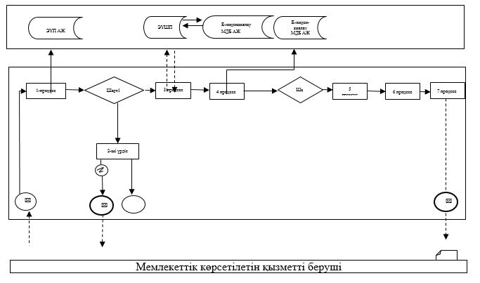

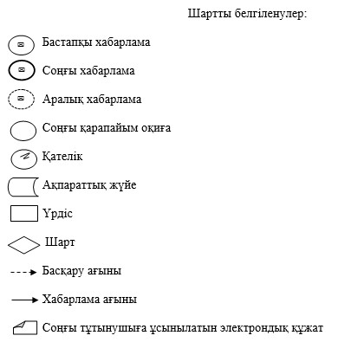

"Қауіпті өндірістік объектілерді
салуға, кеңейтуге,
реконструкциялауға,
жаңғыртуға, консервациялауға
және жоюға арналған жобалау
құжаттамасын келісу"
мемлекеттік көрсетілетін қызмет
регламентіне
2-қосымша
"Қауіпті өндірістік объектілерді салуға, кеңейтуге, реконструкциялауға, жаңғыртуға, консервациялауға және жоюға арналған жобалау құжаттамасын келісу" мемлекеттік қызметті көрсетудің бизнес-процестерінің анықтамалығы

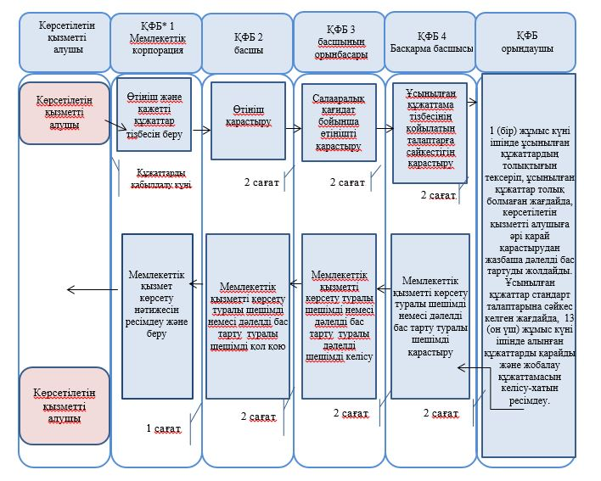

*ҚФБ – құрылымдық – функционалдық бірлік: көрсетілетін қызметті берушінің құрылымдық бөлімшелерінің (қызметкерлерінің), Мемлекеттік корпорацияның, "электрондық үкімет" веб-порталының өзара іс-әрекеттері;

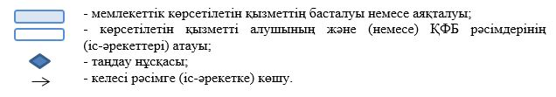

© 2012. Қазақстан Республикасы Әділет министрлігінің «Қазақстан Республикасының Заңнама және құқықтық ақпарат институты» ШЖҚ РМК

